

2015年9月1日

日

全国労働組合総連合

全労連 憲法闘争ニュース 速報版

No.42

<http://www.zenroren.gr.jp/jp/> TEL 03-5842-5610 FAX 03-5842-5620

宣伝カーのある組織は、宣伝テープで流し宣伝を行いましょう

全労連「戦争法案ゼッタイ廃案！全国統一行動」(9/2・9/9)

戦争法案廃案・安倍政権退陣へ決定的打撃を

いよいよ明日

「8・30大行動」に引き続き、全労連「戦争法案ゼッタイ廃案！全国統一行動(9/2・9/9)」（50万人総行動）を成功させ、安倍晋三政権退陣へ決定的な打撃をあたえましょう。

　職場集会を開き「戦争ＮＯ！」のプラカードを掲げた写真などをお送りください。

　職場決議や労使共同アピール、宣伝、署名活動、地元議員要請などにとりくみましょう。職場で署名を家族分も含め集めきりましょう。



**憲法闘争宣伝資料など**

全労連ホームページ　<http://www.zenroren.gr.jp/jp/>　からダウンロードできます。

職場決議ひな型、国会議員名簿、要請書のひな型、チラシ版下ＰＤＦ、宣伝スポット例、宣伝テープ原稿など掲載しています。

【全国統一行動　とりくみ】

映演労連　◆9月2日12:15～13：00「戦争法案ゼッタイ廃案」宣伝行動　本郷三丁目

静岡県評

◆9月2日　07:30～　早朝宣伝行動　　静岡・浜松・沼津

12:00～昼宣伝行動（静岡）

17:30～レッドアクション（静岡）

◆9月5日　13:30～ラブアンドピースミュージックパレードＶＯＬ３（浜松）

◆9月9日　早朝宣伝　伊東

12：00～　宣伝行動（静岡・憲法共同センター）

13：00～9条の会宣伝行動（浜松）

16：30～　9条の会宣伝行動（静岡）

17：30～アピールウオーク（静岡・弁護士9条の会・静大有志の会）

沖縄県労連

◆9月4日　18：00～19：00　宣伝行動・署名行動（毎週金曜日18時～19時　宣伝行動・署名行動）

全労連｢大宣伝(演説会)行動｣　5か所610人で

全労連は、「大行動」成功のため、「8・30大行動」の前段に東京都内５カ所での大宣伝（演説会）行動を配置し、単産はじめ全国の地方組織から約610人が参加。45分間の宣伝で、署名は343人になりました。戦争法案の廃案とともに「8・30大行動」への参加をよびかけました。

新宿駅西口　　　　　　　開始前から署名に協力、戦争法案は断固反対！

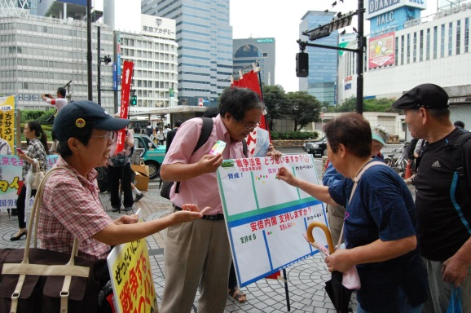　「戦争法案廃案！安倍政権退陣！8･30」大行動の新宿西口大宣伝行動では、日曜日のお昼時12時15分の開始時間にはちょうど雨もあがり、開始前から署名に応じてくれる人も続出しました。宣伝には東京地評をはじめ和歌山、京都、兵庫、大阪の関西圏から50人が参加し、署名78人分を集約しました。

　はじめに、全労連の小田川議長が、「一点共闘から戦争法案反対の輪が広がり、大きなうねりを巻きおこしている。参議院段階での議論を注視しながら必ず廃案へ追い込もう」と呼びかけました。東京革新懇の今井事務局長、自由法曹団の須藤弁護士、全日本民医連の石川副会長、和歌山県地評の東山副議長、兵庫労連の土井事務局次長がそれぞれ訴えました。

戦争法案反対のチラシの受け取りもよく、喫煙ブースでの喫煙者にも「戦争ＮＯ！・9条守れ！」のプラカードを手渡し「一緒に国会を包囲しましょう」と呼びかけました。シール投票では、戦争法「賛成」の青年も、対話するうちに「反対」へ。対話では「国民に対する説明責任を果たさぬままの強行姿勢は許せない。歴史を知らない政治家は恐ろしい」などの声も聞かれました。

池袋駅東口　　　　　　　通り過ぎたけれど戻ってきて署名してくれる人も

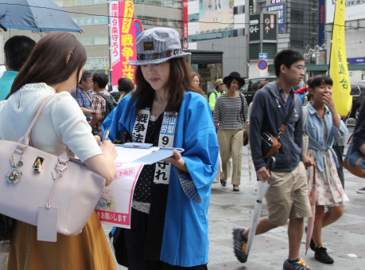　池袋駅東口での宣伝には、栃木、群馬、埼玉、山梨、長野、年金者組合などから約100人が参加しました。宣伝カーからは、細尾長野県労連議長、武藤栃木県労連事務局長、田野山梨県労事務局長、畔上埼労連副議長、真砂群馬県労会議議長、安藤群馬県労会議事務局長、野村全労連副議長が訴えました。

　１時間で署名は85人分が集まりました。鳥取から遊びに来たという工学部の男子学生は「とても不安を感じている」と署名。「これから国会包囲行動があるからぜひ足を運んで」と話すと「行ってみます！」と返してくれました。多くの署名を集めた山梨県医労連の野沢さん（看護師）は「一度通り過ぎたのが戻ってきて署名してくれたり、頑張ってと声をかけられたりして嬉しかった」と話しました。

上野駅マルイ前

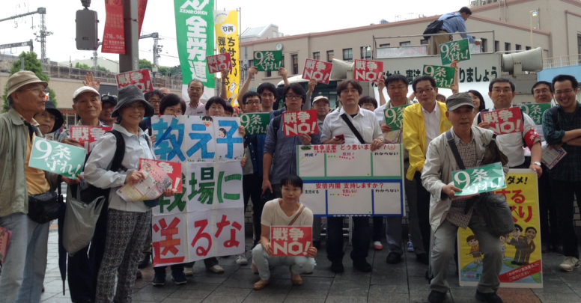上野マルイ前での宣伝行動には、千葉労連や東北から40人が参加。署名は33人分が集まりました。

　５人の弁士が次々と訴え。全労連の井上事務局長は「今日は、国会に10万人、全国で100万人が戦争法案を止めようと総決起する。戦争法案は審議すればするほど、大変な中身であることが分かってきている。参議院の審議は77回止まり、まともに説明ができていない。今日の行動を大きく成功させ、戦争法案反対、9条守れ、平和な日本を守れの声を広げよう」と呼びかけました。

　千葉労連の斎藤副議長は「戦争法案は憲法学者、弁護士など法律家から憲法違反との声があがっている。戦争する国、若者・子どもたちを戦場に送ってはいけない。憲法9条に誇りを持ち、戦争法案ＮＯ！を安倍政権にぶつけよう」と訴えました。

福島県立高教組の小林さんは「安全保障関連法案というが戦争法案であることは明らか。憲法9条を無力化する戦争法案には絶対反対だ。安倍首相は国民が理解していないと言うが、本質を見抜いているから反対している。子どもたちに愛国心を押し付け、国家総動員しようとしている。戦争のない、平和で豊かな国を手渡そう」と呼びかけました。

秋田県労連の越後屋事務局長は「秋田県議会では県議会段階で初めて『安保関連法案の今国会成立を求める意見書請願』が7月9日採択された。あたかも県議会議員全員が、ひいては県民が戦争法案に賛成であるかのような行為に怒りが爆発し、『県議会議員9条の会』が立ち上がり、青年・学生、女性などが行動に立ち上がっている。共同のたたかいが広がり、今日も1000人の行動が行われる」と秋田でのたたかいを紹介しました。

千葉労連の山崎事務局次長は「私は、戦争はイヤだ。嫌いだ。歴史を学び、世界の紛争を見てきてそう思う。戦争法案が通れば、あなたの大切な人が戦場に向かうことになるかもしれない。あたり前の生活ができなくなるかもしれない。みなさん、自分のこととして考えてほしい。声をあげ、足を踏み出してほしい」と訴えました。

新橋駅ＳＬ前　　　公務単産と新幹線1両貸切で東海北陸ブロックから　２６６人の大宣伝

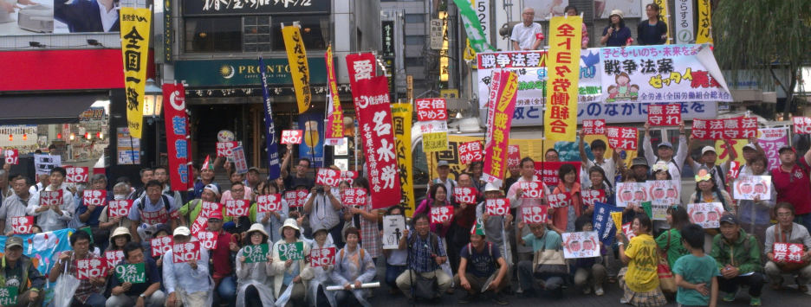戦争法案反対の8.30新橋駅SL前宣伝行動は8月30日12時15分から13時まで、国公労連、自治労連、全教、郵政ユニオン、愛労連などから266人が参加しておこなわれました。用意したチラシ500枚はすぐになくなり、署名は51人分集まりました。

宣伝カーの上からは、全労連根本副議長が、「平和こそ最高で最大の国際貢献。『8・30大行動』と全労連の全国統一行動を成功させ、安倍政権が身動きできないくらい運動と世論を広げよう」と訴えました。

続いて、国公労連岡部委員長、自治労連猿橋委員長、全教蟹沢委員長、愛労連鈴村副議長が戦争法案廃案、国会包囲大行動への参加を訴え、SL前の広場は演説を聞く人で埋まり、さながら演説会場のような状態になりました。特に、愛知からは新幹線一両を貸し切って参加し、SL前の宣伝行動に来た人だけで110人の参加になり、SL前は愛知のみなさんの横断幕が何枚も連なり、駅から見ると左右いっぱいに広がり宣伝効果は抜群でした。

銀座マリオン前　　　　　　戦争法案廃案、安倍政権退陣の声が圧倒的

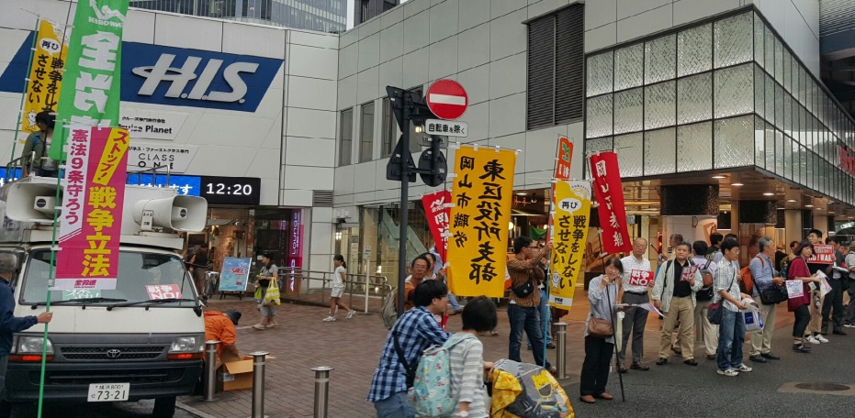銀座マリオン前には、小雨ぱらつく中、神奈川労連はじめ北海道、東北、中四国、九州などから150人の仲間が結集。45分間で集まった署名は96人分。シール投票は、①戦争法案に「反対」が79、「賛成」が2、②安倍内閣を「支持しない」60、「支持する」0、「わからない」6となりました。

宣伝カーからは、7人が次々に訴え。最初に、全労連・高橋副議長が、「戦後70年、日本は憲法9条の下、戦争によって一人も殺さず、一人も殺されず平和を守ってきた。戦争法案は明確に憲法に違反する。絶対に廃案にしましょう」と訴えました。

　北九州地区労連・道下事務局長は、「安倍首相は、一体この国をどこに連れて行こうとしているのか。狂っているとしか思えない」と話し、岡山県労会議・弓田事務局次長は、「自分には1歳半の子どもがいるので本当に心配。一人一人の暮らしに戦争は入り込んでくる」とのべ、神奈川労連・山田副議長は、「アメリカと一緒に戦争をすることを可能にするのが戦争法案、自分には関係ないと思う人もいるかも知れないが、神奈川には米軍基地があり、正に日常の問題」と話し、それぞれ戦争法案の廃案を訴えました。

　北海道労連・三上事務局次長は、「若い人の中に、戦争法案反対の声が広がっている。今日30日も道内30カ所でデモや集会が行われる。ご通行中の皆さんも、一緒に行動しましょう」と訴えました。

　全労連・中野副議長（医労連委員長）は、「先の戦争では、3万人以上の看護師が徴用され、多くの犠牲を出した。軍の命令で負傷兵の命を奪う行為もせざるをえなかった。こんな悲惨なことは繰り返してはならない」とのべ、自交総連・高城委員長は、「正社員になれず不安定な生活を脱するために自衛隊へ、という若者もいる。私たちの組合員には災害救助などで国民の命を救うために自衛隊に入隊したという仲間が多い。戦争で殺し、殺されるために入隊したのではない」と話し、戦争法案廃案と行動への参加をよびかけました。

**憲法闘争行動日程**

＊主催団体記載のない行動は「総がかり行動実行委員会」の主催

**９月１日（火）、８日（火）**

**◆とめよう！戦争法案　毎週火曜日いっせい宣伝行動** 　全国各地

　＊憲法共同センターは、都内８カ所

・新宿東口、上野駅マルイ前、御茶ノ水駅、JR四ツ谷駅前、巣鴨駅前の５か所　18時～19時

・西新橋１丁目交差点　17時半～18:15

・茗荷谷駅17時～18時

・大塚駅12時半～13時実施

**☆全労連　戦争法案ゼッタイ廃案！全国統一行動**

**９月２日（水）、９日（水）　　各組織でのとりくみ計画、発文書、チラシなどをお送りください。**

**９月３日（木）**

**◆戦争法案廃案！強行採決反対！国会前木曜連続行動**衆院第２議員会館前　18時半～19時半

　　　　　　　　　　　　　　　　　　　　　　　　　　　　　　＊全労連など憲法共同センターは参院議員会館側

**「９の日」大行動**

**９月９日（水）**　**全国各地で**

＊憲法共同センター、東京共同センターは、新宿駅西口　12：00～13：00

**日比谷野音集会＆国会請願デモ**

**◆9月9日（水）18：30～　日比谷野音集会　集会と国会請願デモ　＊日比谷野外音楽堂**

**９月10日（木）**

**◆議員要請＆署名提出院内集会**主催：憲法共同センター

＊院内集会14：00～15：00　＊議員要請15：00～　＊衆議院第1議員会館　大会議室

**国会正門前大集会**

**◆9月10日（木）、9月11日（金）18：30～　国会正門前**

**座り込み行動と国会正門前大集会**

**◆9月14日（月）～18日（金）13：00～17：00・座り込み行動（国会正門前）**

**18：30～・国会正門前大集会**

＊東京での８日の宣伝行動については決定次第お知らせします。

**今週の行動**